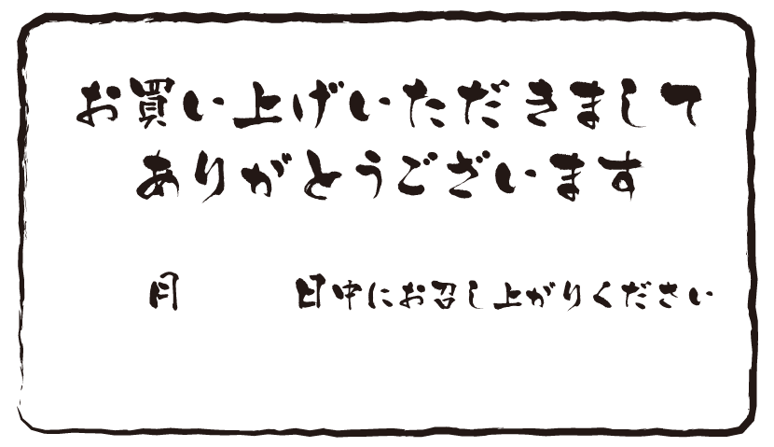
居酒屋なばた
居酒屋なばた
居酒屋なばた
居酒屋なばた
居酒屋なばた
居酒屋なばた
居酒屋なばた
居酒屋なばた
居酒屋なばた
居酒屋なばた

